NOTICE D’INSTRUCTIONS

Sommaire
1 PREAMBULE 10
2 PRINCIPE DE FONCTIONNEMENT / CONDITIONS D’UTILISATION 10
2.1 Descriptif de l’unité BIOMOBIL® 10
2.2 Plages d’utilisation de l’installation 12
3 CONSIGNES GENERALES DE SECURITE 13
3.1 Consignes de sécurité pour le personnel de montage et mise en service 13
3.1.1 Risques électriques 14
3.1.2 Risques Mécaniques 14
3.1.3 Risques liés aux bruits 15
3.1.4 Risques liés aux produits chimiques 16
3.1.5 Risques liés au nettoyage de l’unité 17
3.1.6 Risques de noyade 18
3.1.7 Risques biologiques 18
3.1.8 Risques de chute 19
3.2 Avant le montage de l’équipement et sa mise en service 19
3.3 A la réception de la machine 19
3.4 Etiquettes de sécurité et symboles utilisés 19
3.5 Intervention sur l’unité 20
4 MARQUAGE 21
4.1 Plaque constructeur 21
5 COORDONNEES DU CONSTRUCTEUR 21
6 INSTALLATION DES UNITES 22
6.1 Consignes de transport et de réception du BIOREACTEUR 22
6.1.1 Transport 22
6.1.2 Instructions générales d’attache et de levage de l’unité 22
6.1.3 Mise en place de l’échelle et des garde-corps 23
6.1.4 Raccordement électrique du Bioréacteur 25
6.1.5 Raccordements hydrauliques du Bioréacteur 28
6.2 Consignes de transport et de réception du container membranaire 30
6.2.1 Transport 30
6.2.2 Instructions générales d’attache et de levage de l’unité 30
6.2.3 Raccordement électrique du container membranaire 30
6.2.4 Raccordements hydrauliques du container membranaire 33
7 FONCTIONNEMENT NORMAL DE L’UNITE 34
7.1 Installation de l’unité BIOMOBIL® 34
7.2 Ensemencement de l’unité BIOMOBIL® 35
7.3 Arrêt de l’installation 35
7.3.1 Arrêt du BIOREACTEUR 35
7.3.2 Arrêt du container membranaire 36
7.4 Arrêt d’urgence de l’installation 37
8 PRocédure de nettoyage de l’unité 37
8.1 Procédure de nettoyage du BIOREACTEUR 37
8.2 Procédure de nettoyage du container membranaire 39
9 Maintenance 39
9.1 Programme d’entretien préventif 39
9.2 Résolutions des problèmes 39

PREAMBULE
La présente notice d’instructions est applicable pour les unités BIOMOBIL® à membranes céramiques. Par souci de clarté, elle a été rédigée pour le cas d’un BIOMOBIL® à membranes céramiques standard. Lorsque les instructions divergeront pour des raisons d’adaptation au chantier, cela sera précisé explicitement.

PRINCIPE DE FONCTIONNEMENT / CONDITIONS D’UTILISATION

Descriptif de l’unité BIOMOBIL®
L’unité mobile BIOMOBIL® assure le traitement par voie biologique des effluents. Cette unité de traitement est composée de deux entités : un bassin de boues activées classiques à faible charge pour dégrader le pollution et un traitement physique de séparations par membranes d’ultrafiltration pour clarifier l’eau en renvoyant une biomasse adaptée vers le bioréacteur et éviter toute fuite de MES vers le rejet.
Les principaux équipements de cette unité sont les suivants :

- BIOREACTEUR
- 1 réacteur biologique de 75 m³ utile (Hauteur x Longueur x Profondeur = 2,50 x 12,2 x 2,5) équipé d’un système d’aération « fines bulles », d’un ensemble de 3 agitateurs immergés et d’un ensemble de mesure (niveau, pH, rH, O2 dissous)

- 1 cuve de stockage de réactifs de 1,5 m³, équipé de sa sonde de niveau, alimentant une pompe doseuse d’injection dont le refoulement est réalisé dans le bioréacteur

- 1 sur presseur d’air embarqué permettant l’alimentation en air du bioréacteur

- 1 armoire électrique et son système de contrôle commande.

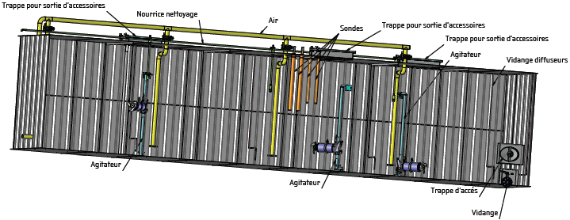

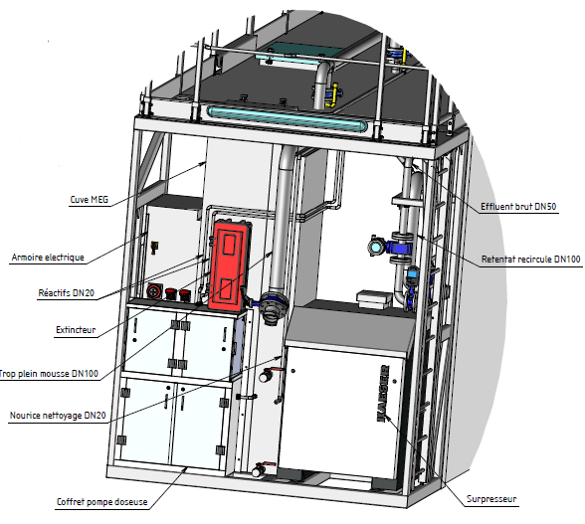
Figure 1: Vue 3D du bioréacteur

- Container membranaire d’ultrafiltration
- 1 skid de prétraitement permettant de préfiltrer à 400 microns et réchauffer l’effluent brut avant son envoi vers le bioréacteur,

- 2 voies d’ultrafiltration en boucle fermée, chacune équipée de pompes de gavage, de circulation, d’un carter de 99 membranes avec un seuil de coupure à 300 kD, d’un ensemble d’instrumentation (pression, débit, température, …) et d’une cuve de nettoyage en place (NEP),

- 1 cuve de reprise du perméat collectant les effluents traités de chaque voie et permettant leur renvoi vers l’exutoire (rejet direct, traitement de finition…) ou vers les NEP pour les régénérations,

- 1 système de 4 pompes doseuses d’injection des réactifs de lavage et de conditionnement des boues,

- 1 armoire électrique et son système de contrôle commande.

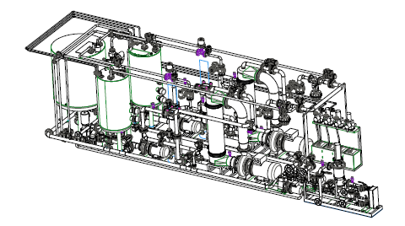
Figure 2: Vue 3D du container membranaire
A l’aval de cette unité, les eaux traitées peuvent être rejetées vers le milieu naturel ou dirigées vers une unité de traitement complémentaire (filtre à charbon actif, …).

Plages d’utilisation de l’installation
Les effluents doivent être pompables, exempts de matériaux grossiers abrasifs ou autres solides pouvant entrainer une usure prématurée et/ou un dysfonctionnement des pompes.
Autres spécifications sur les qualités d’eaux admissibles (liste non-exhaustive):
- 5 < pH < 9
- Chlorures < 2000 mg/l
- Sulfures < 20 mg/l
- T°C < 40°C
- Effluents biodégradables
- Absence de toxiques
Nota : des essais pilote de biodégradabilité seront à effectuer avant chaque application pour définir les performances épuratoires de l’unité et ses débits de fonctionnement.

Application traitement des effluents
Débit d’effluent brut (Min-Max.) : 0,3 à 7 m³/h
Concentration des boues bioréacteur (Min-Max) : ~ 2 à 20 g/L

Tableau 1: Performances du BIOMOBIL® 2 pour le traitement des lixiviats de décharge de Tree Ecopôle (35)
 | MES (mg/l) | DCO (mgO2/l) | DBO5 (mgO2/l) | NGL (mgN/l) | NTK (mgN/l) | NO₃⁻ (mgN/l) | NO₂⁻ (mgN/l) | NH₄⁺  (mgN/l)
Brut | 60 | 650 |  | 310 | 37 | 271 | 4,87 | 0,8
Perméat | <5 | 570 |  | 39 | 39 | <0,226 | <0,152 | 0,2
Sortie filtre à charbon | <5 | 95 | 3 |  | <5 | <0,226 | <0,152 | 0,3

CONSIGNES GENERALES DE SECURITE
Toute intervention sur l’unité en dehors de la conduite normale de l’installation est subordonnée à l’accord de CTP Environnement.

Consignes de sécurité pour le personnel de montage et mise en service
La présente notice d’instructions contient les consignes générales de sécurité à observer pour l’installation, l’exploitation et la maintenance de l’équipement.
Ces consignes doivent être scrupuleusement respectées afin de garantir le maintien du niveau de sûreté de l’équipement. Un non-respect de ces consignes peut avoir des conséquences graves pour le personnel, l’environnement et/ou l’installation. Le personnel chargé de l’exploitation et de l’entretien peut être exposé aux risques suivants :
- Risques électriques
- Risques mécaniques
- Risques liés au bruit
- Risques liés aux produits chimiques
- Risques liés au nettoyage de l’unité
- Risques de noyade
- Risques biologiques
- Risques de chute

Il est indispensable de travailler sur les installations à au moins 2 personnes (1 personne pour donner l'alerte en cas d’incident) et de porter à minima les EPI suivants : chaussures de sécurité, vêtement de sécurité et le casque.
CTP environnement ne saurait être tenu pour responsable en cas d’accident lié à un non respect de ces consignes générales de sécurité.

Risques électriques
Les dangers électriques sont permanents et omniprésents.
Le personnel doit être renseigné, formé aux dangers qu’il côtoie et aux risques qu’il encourt.
Les branchements électriques doivent être effectués sous la supervision d’un électricien car des branchements inappropriés pourraient provoquer de graves risques d’électrisation pouvant ouvrir la voie à des blessures majeures ou même mortelles. Ces mauvais branchements risqueraient aussi d’abîmer sérieusement les circuits électriques.
Seul le personnel habilité peut intervenir sur l’armoire électrique, les moteurs et les pompes. Des formations pour l’habilitation électrique sont dispensées au personnel par un organisme spécialisé. L’habilitation délivrée est fonction du poste et du rôle de chaque personne. Les actions effectuées sur site par le personnel dépendent donc de son habilitation.

 | DANGER |  | 
RISQUE DE CHOCS ÉLECTRIQUES
Suivre les procédures de cadenassage avant de procéder à l’entretien.
L’ensemble des branchements électriques doit être réalisé par un personnel compétent et habilité pour ces travaux.

Risques Mécaniques
Les risques principaux générés par une action mécanique sont des coupures, écrasements, entraînements ou blessures par projection. Le travail sur une machine tournante (agitateurs, moteurs…) est interdit. L’entretien des pièces mobiles de l’unité doit toujours se faire lorsque celles-ci ne sont pas en opération et qu’une consignation électrique et/ou mécanique et/ou hydraulique a été effectuée pour protéger l’intervenant. Les risques mécaniques sur cette installation sont faibles. Pour éviter tout pincement ou écrasement, le port des EPI (chaussures de sécurité, gants, vêtement de sécurité, casque) est obligatoire lors de toute action de maintenance.
 | AVERTISSEMENT
Démarrage automatique du compresseur.
Ne pas chercher à atteindre la poulie ou la courroie du compresseur au travers de la grille de protection.
Pièces mécaniques en mouvement pouvant couper et écraser
Suivre les procédures de cadenassage avant de procéder à la maintenance


Dans le cas d’un accident impliquant une personne et/ou une machine en fonctionnement, il faut immédiatement activer l’Arrêt d’Urgence (AU) du container concerné à disposition sur les armoires électriques ou sur la plateforme du bioréacteur comme vu ci-dessous:

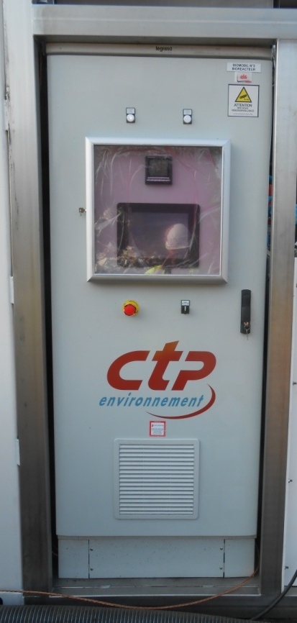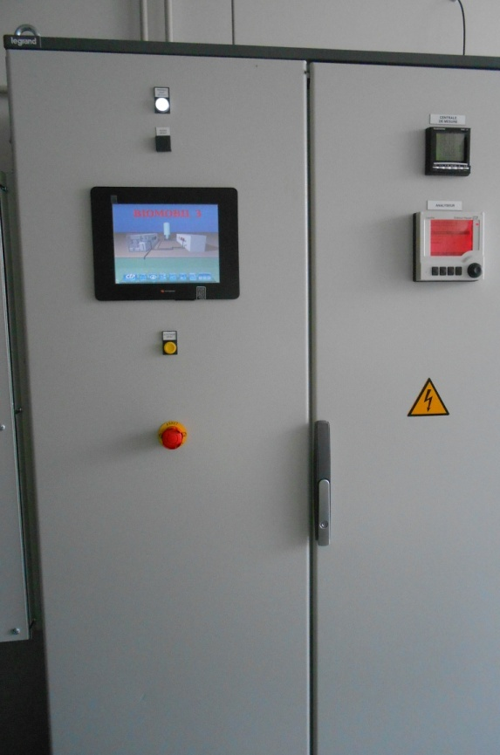
Arrêts d’urgence (AU) armoires électriques du Biomobil®
Figure 3: Localisation de l'arrêt d'urgence sur l’armoire électrique du bioréacteur (droite)
et du container d’ultrafiltration (gauche) BIOMOBIL® n°2

IL EST STRICTEMENT DÉFENDU :
De démarrer l’unité avant que celle-ci soit complètement assemblée, installée sur le site et que tous les dispositifs de sécurité soient en place avec précision.

D’effectuer des travaux d’entretien, de réparation ou autres sans avoir entièrement débranché l’alimentation électrique de l’unité (ouvrir le circuit et procédure de consignation).
De faire fonctionner la machine avec des pièces endommagées, manquantes ou fonctionnant mal.


De modifier ou d’enlever une pièce ou un dispositif de sécurité nécessaire au fonctionnement sécuritaire de l’unité.
De toucher les pièces en mouvement ou en rotation quelles qu’elles soient.

Risques liés aux bruits
L’installation présente peu de points bruyants. Cependant, la mise en marche du compresseur et le rôle de caisse de résonnance que peut jouer le container utilités peut entraîner des risques pour l’opérateur. Ainsi, le port des protections auditives est obligatoire à l’intérieur du local process du container utilités.

 | ATTENTION | 
POUR SE PROTEGER DES BRUITS POUVANT ÊTRE CAUSES PAR L’UNITÉ
Le port des protections auditives est obligatoire

Risques liés aux produits chimiques
En fonction de la nature des effluents traités, le benzène et l’H₂S peuvent être rencontrés à proximité de l’unité en fonctionnement. Il est donc nécessaire pour toute intervention sur l’unité de se prémunir de ce risque en suivant les procédures en vigueur sur le site d’intervention.
Le dépotage des produits nécessite le port de vêtements appropriés et de lunettes de protection. Ceux-ci seront mis à disposition par CTP Environnement.

 | ATTENTION |  | 
 | La manipulation de produits chimiques sans les équipements de protection appropriés peut conduire à des blessures graves.

Pour limiter les risques de projections et de débordements, les pompes de réactif du bioréacteur ainsi que les vannes d’isolement se trouvent dans un skid fermé (cf bioréacteur) et/ou équipé d’une rétention (cf container membranaire).
Lors des opérations de régénération chimique des membranes et par conséquent l’utilisation de produits chimiques corrosif et/où volatile, il est strictement interdit d’ouvrir sans précaution les trappes des cuves de récupération perméat et de nettoyage en place (NEP). Le risque de projections ou émanations est alors très important.
Les Fiches Données Sécurité (FDS) des produits utilisés doivent être mises à disposition de l’exploitant par le fournisseur de produit chimique. Ces dernières doivent être disponibles dans les pochettes transparentes fixées sur la paroi du container au dessus des pompes doseuses (voir photographie ci-dessous). Pour toutes les modifications liées aux produits chimiques, il est nécessaire de prévenir au préalable CTP Environnement pour validation de la conformité des produits avec l’unité.
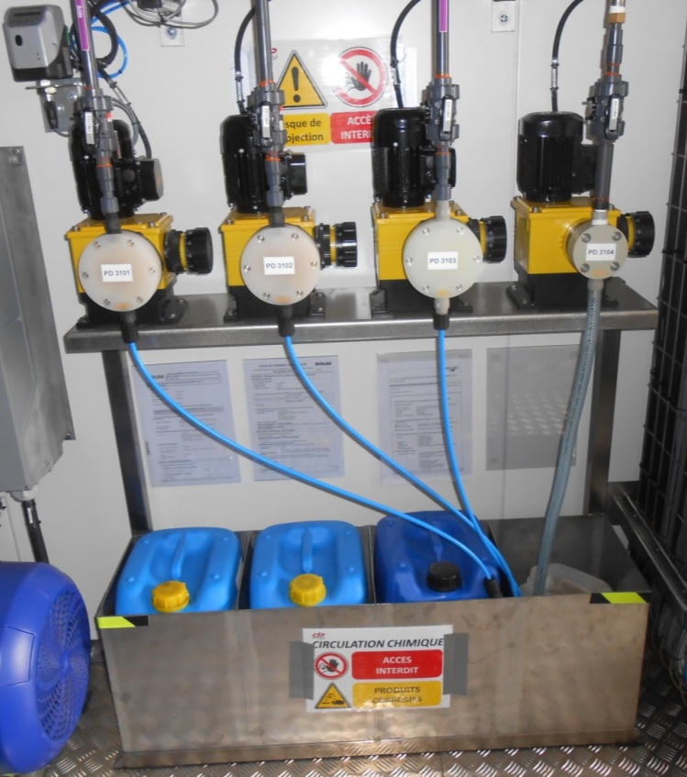
FDS
Figure 4: Localisation des FDS sur l'unité

Risques liés au nettoyage de l’unité
Il est important de spécifier l’aspect de cette procédure qui a trait à la sécurité. L’unité étant équipées de composants électriques, il est strictement interdit de projeter de l’eau sur ou à proximité de ces derniers.
Concernant le container membranaire, seul un lavage à l’aide d’une éponge humide est autorisé.

En ce qui concerne le bassin biologique, il devra au repli du chantier être entièrement vidangé et passer au karcher à l’intérieur. Pour faciliter les opérations de nettoyage, trois buses rotatives ont été mises en place.
Fixées à des cannes en inox elles sont à raccorder depuis le toit de l’unité Bioréacteur à la nourrice d’alimentation en eau pressurisée grâce à des flexibles filetés 3/4".

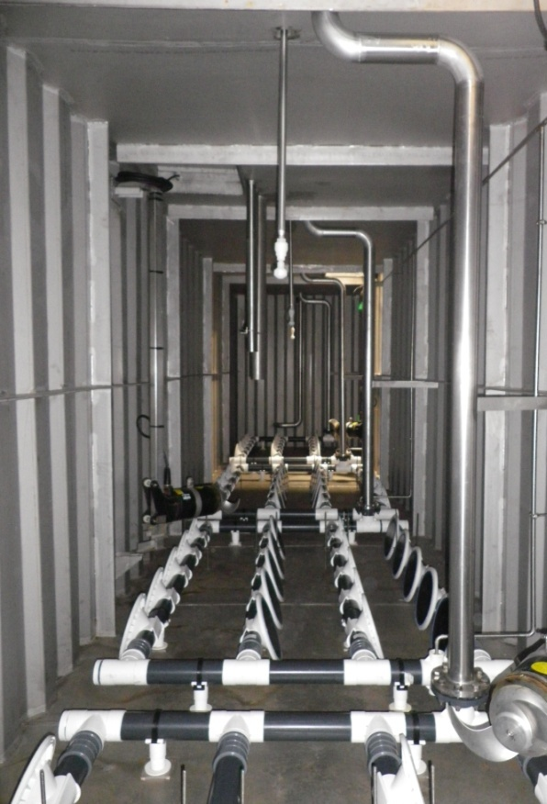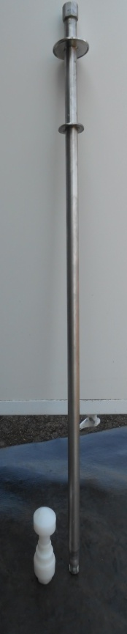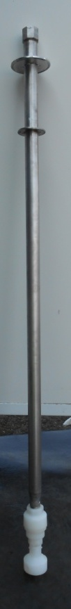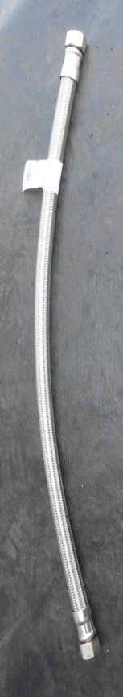

Ces opérations devront être réalisées par du personnel qualifié de CTP environnement après consignation de l’installation.
Pour éviter toute prise de risque, il est obligatoire de porter un masque de protection ainsi que les équipements de protections individuelles classiques (lunettes, chaussures de sécurité, gants, vêtement de sécurité, casque).

 | ATTENTION |  | 
 | Port des EPI obligatoire.

Risques de noyade
Lors d’intervention sur la plateforme supérieure du bioréacteur, le risque de chute dans celui-ci est fort et le risque de noyade est renforcé. Cette plateforme est équipée de 4 trappes d’accès aux agitateurs et à la cuve de stockage des réactifs : ces trappes doivent être en permanence tenues fermées.
En cas de besoin d’ouverture d’un des trappes, celle-ci doit être balisée et l’accès à la plateforme supérieure du bioréacteur doit être limitée au personnel d’intervention.

Risques biologiques
Le principe de traitement de cette unité reposant sur la culture de bactéries, le risque biologique est omniprésent sur l’installation. Toute manipulation au dessus du bioréacteur en fonctionnement et ouvert doit être réalisée avec les EPI adaptés et notamment le port du masque de protection P3 pour lutter contre les aérosols du réacteur. De même lors des opérations de nettoyage du cœur du bioréacteur, le port des EPI est obligatoire : en complément des EPI standards, il est recommandé de porter des gants étanches, une combinaison TYVEK avec capuche, des lunettes étanches et le masque de protection P3.
Lors de prélèvements ou d’opérations d’entretien, il est fortement recommandé de se laver les mains avec une solution antibactérienne.
Une douche bactéricide est présente dans le container membranaire au dessus de l’extincteur :

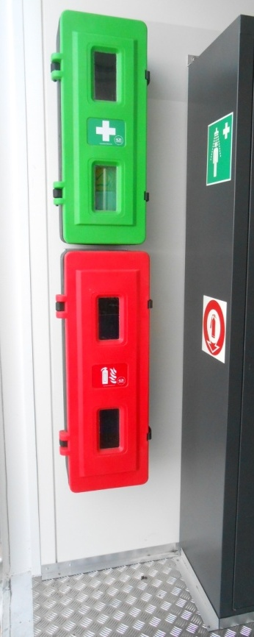
Douche bactéricide
Extincteur
Figure 5: Localisation de la douche bactéricide dans le container membranaire

ATTENTION
Port des EPI obligatoire.

Risques de chute
L’accès à la plateforme supérieure du bassin biologique est strictement interdit avant le montage des garde-corps de celle-ci. Lors du montage de ceux-ci, il est important de commencer par les garde-corps les plus proches de l’échelle et d’avancer au fur et à mesure de leur montage afin d’éviter tout risque de chute de hauteur.
Lors de l’entrée et la sortie dans le container membranaire, une attention particulière doit être portée au franchissement de la marche du container afin d’éviter toute chute.
L’agencement et la propreté du chantier lors de l’exploitation de l’unité sont à suivre quotidiennement afin de limiter tout risque de chute de plain pied lors de l’enjambement de matériel, flexible ou câble.

Avant le montage de l’équipement et sa mise en service
Lire cette notice d’instructions.
Vous assurer que le personnel chargé du montage, de la mise en service et de la maintenance possède les compétences adaptées (électrique, mécanique, etc.),
Informer le personnel d’exploitation des consignes de sécurité,
Rédiger les modes opératoires et consignes au poste de travail.

A la réception de la machine
Procéder à l’inspection générale complète autant à l’intérieur qu’à l’extérieur de la machine afin de vous assurer qu’il n'y a eu aucun dommage pendant le transport.
Enlever toutes les pièces de blocage mécanique et les attaches qui auraient pu servir pendant le transport pour ainsi vous assurer qu’aucun objet n’obstrue ni ne bloque l’ouverture des différents éléments des unités. ATTENTION : les portes arrières du BIOREACTEUR sont soudées et ne peuvent être ouvertes.
Observer, suite à ceci, si toutes les pièces mobiles ont bel et bien un libre mouvement.
Vérifier la solidité de tous les gardes et dispositifs de sécurité car ils doivent être solides et bien en place pour jouer leurs rôles respectifs.
Vérifier que la machine ait bien été livrée avec :
- jeu de brides et vannes de raccordement
- son classeur « Documentation technique »
- le lot de pièces de rechange comme mentionné dans la Partie 9 - Maintenance
Nota : en cas de doute contacter CTP.

Etiquettes de sécurité et symboles utilisés
Il est recommandé de toujours nettoyer les étiquettes de sécurité afin de les rendre visibles. Voici l’ensemble des étiquettes de sécurité que l’on retrouve fixé sur les unités.

DANGER
RISQUE DE CHOCS ÉLECTRIQUES
Suivre les procédures de cadenassage avant de procéder à l’entretien.
L’ensemble des branchements électriques doit être réalisé par un personnel compétent et habilité pour ces travaux.

ATTENTION
LIRE ET COMPRENDRE LE MANUEL AVANT DE PROCÉDER À L’INSTALLATION OU À L’ENTRETIEN.

ATTENTION
La manipulation de produits chimiques sans les équipements de protection appropriés peut conduire à des blessures graves.

ATTENTION
POUR SE PROTEGER DES BRUITS POUVANT ÊTRE CAUSES PAR L’UNITÉ
Le port des protections auditives est obligatoire

Intervention sur l’unité
Toute intervention sur l’unité de quelque nature que ce soit (inspection, maintenance, montage sur site, repli…) doit faire l’objet d’une procédure de consignation ou condamnation et être réalisée par du personnel qualifié et habilité. La remise en marche d’un équipement au mauvais moment peut provoquer de graves blessures à une ou à plusieurs personnes qui travaillent sur, près ou dans un équipement. La procédure de consignation, a pour but de se doter d’une mesure de protection des personnes contre les risques que présentent les travaux d’entretien, de réparation, d’ajustement ou de déblocage d’un équipement.
Par ailleurs l’unité BIOMOBIL®, de part la possible émission de gaz toxique tel que le chlore, l’H2S… doit être vidée et nettoyée avant toute inspection.
Les interventions suivantes nécessitent la mise en place de consignation ou de condamnation :
- Les procédures d’installation, d’assemblage et de désassemblage de l’unité BIOMOBIL®
- Les inspections internes
 | ATTENTION
 | Toute intervention doit faire l’objet d’une procédure condamnation ou de consignation selon le cas de figure.

MARQUAGE

Plaque constructeur
CTP Environnement
BIOMOBIL® - BIOREACTEUR
UNITE MOBILE DE TRAITEMENT DES EAUX

N/S : UMT - 1401
Construction 2014



Port de Conflans Fin d'Oise - Le Beaupré n°4
78700 CONFLANS STE HONORINE
Tel : +33(0)1 39 19 18 50 / Fax : +33(0)1 39 19 18 51
CTP Environnement
BIOMOBIL® – FILTRATION MEMBRANAIRE
UNITE MOBILE DE TRAITEMENT DES EAUX

N/S : UMT - 1403
Construction 2014

Port de Conflans Fin d'Oise - Le Beaupré n°4
78700 CONFLANS STE HONORINE
Tel : +33(0)1 39 19 18 50 / Fax : +33(0)1 39 19 18 51

COORDONNEES DU CONSTRUCTEUR
CTP environnement
Port de Conflans Fin d'Oise - Le Beaupré n°4
78700 CONFLANS STE HONORINE
T : +33 1 39 19 18 50 | F : +33 1 39 19 18 51
contact@ctp-environnement.com

INSTALLATION DES UNITES

Consignes de transport et de réception du BIOREACTEUR

Transport
Les caractéristiques dimensionnelles du Bioréacteur sont :

Tableau 2: Caractéristiques dimensionnelles du Bioréacteur BIOMOBIL® 2
 | Poids à vide (tonnes) | Poids max en charge (tonnes) | Encombrement (mm)
Bioréacteur® | 13 | 120 | - Hauteur : 3300  - Largeur : 2 500  - Longueur : 13 600

Instructions générales d’attache et de levage de l’unité
Les opérations de levage doivent être réalisées par des personnels qualifiés et habilités pour ce type de travail de façon à éviter tout accident et basculement de l’unité.
 | AVERTISSEMENT | 
ÉVITER D’ENDOMMAGER LE MATÉRIEL.
Ne pas excéder la limite maximum de chargement.
Se référer aux plans de levage certifiés.

Etant donnés la nature du bioréacteur et son poids (12 tonnes vide et jusqu’à 90 tonnes plein), il est important de vérifier et de valider avec CTP Environnement le lieu d’implantation de cette unité. La zone retenue devra notamment :
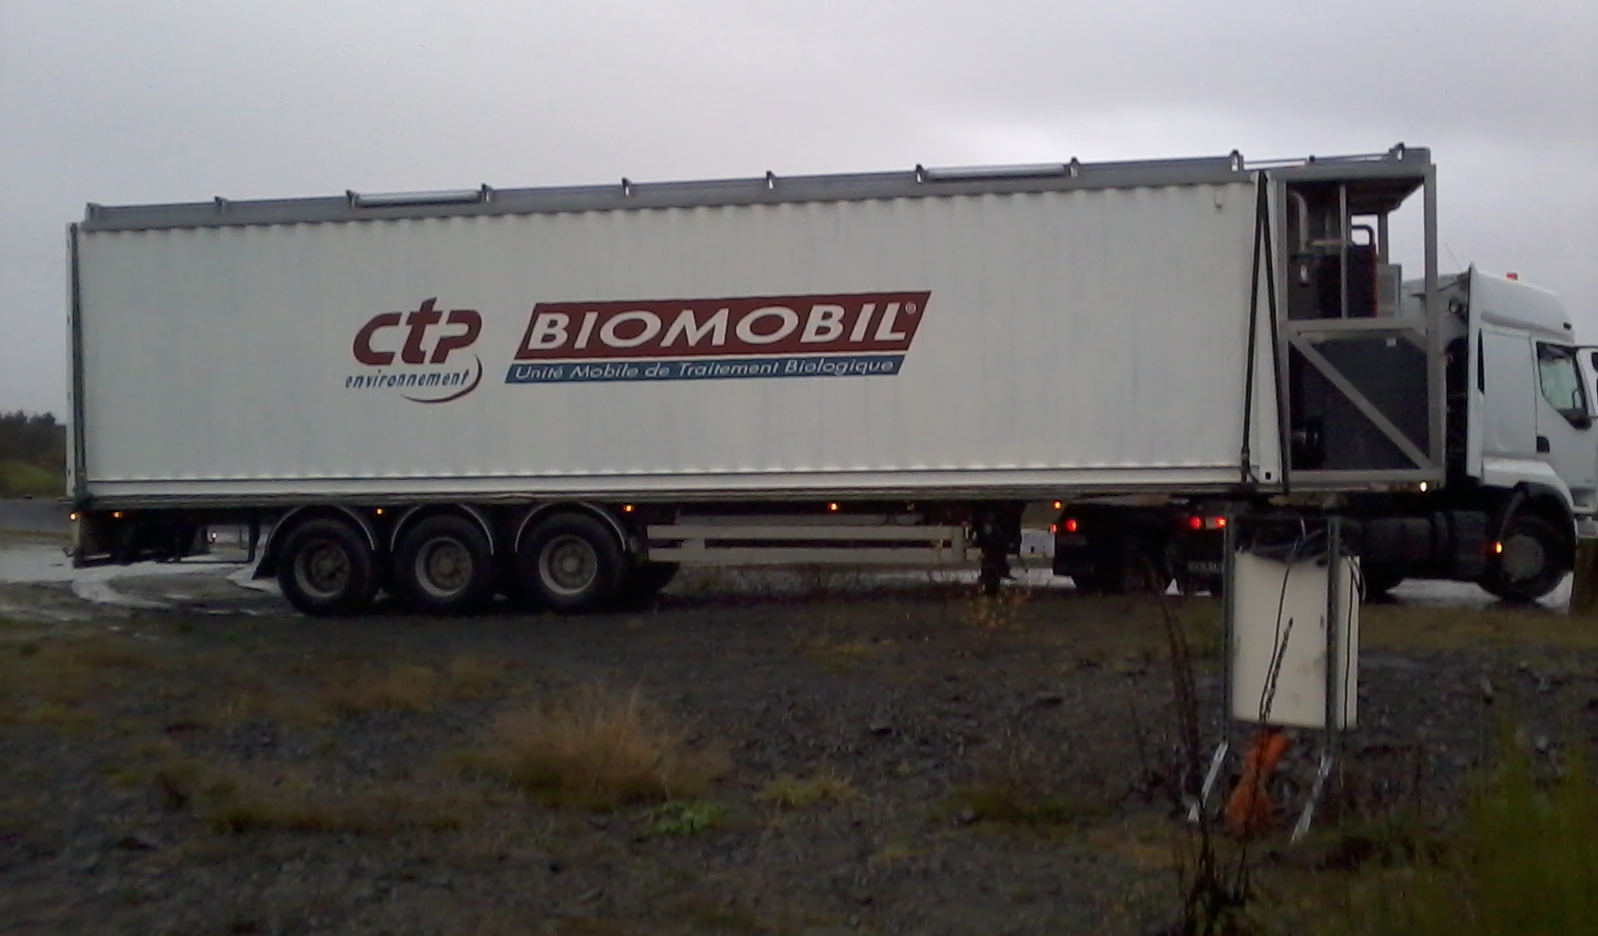
- Plane et de niveau,
- Sur rétention,
- Avoir pour dimensions 15,50 m x 4,50 m,
- Acceptée une charge au sol de 0,9 kg/cm².

Une attention particulière sera apportée à :
- L’orientation du container,
- La zone périphérique du container pour la pose de la grue nécessaire au chargement et au déchargement de l’unité.

Lors des opérations de chargement et déchargement, les règles de sécurité habituelles s’imposent, notamment :
- Le balisage et l’évacuation de la zone de manutention,
- L’élingage du container est réalisé par un personnel habilité et selon la procédure mise à disposition par CTP environnement. Les 4 points d’accroche sont les coins supérieurs du container, ils sont repérés par des triangles rouges et permettent d’avoir une charge équilibrée. Il est obligatoire de respecter scrupuleusement le plan de levage de l’unité.

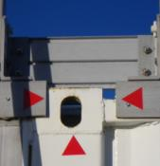
Figure 6: Coin iso du container
- Le retrait des sangles de transport et l’accrochage des chaînes de levage sont réalisés depuis une nacelle ou une plateforme mobile,
- Le guidage de la grue est réalisé par une unique personne formée à cette opération,
- Le port des équipements de protection individuels en vigueur sur le site sont obligatoires ainsi que le port d’un gilet ou d’une veste haute visibilité.
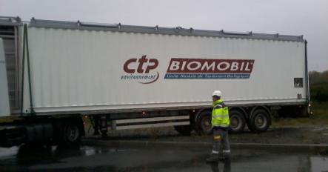

Mise en place de l’échelle et des garde-corps
Afin de travailler dans les meilleures conditions de sécurité, l’accès à la partie supérieure du bioréacteur se fait au moyen d’une échelle rabattable. Sa mise en place passe par les étapes suivantes :

MISE EN PLACE DE L’ECHELLE DU BIOREACTEUR
Unité : |  | BIOMOBIL n°3
Organe d’intervention : |  | Echelle d’accès à la partie supérieure du bioréacteur
Fréquence : |  | A chaque début de prestation
Procédure :
1 | Retirer la chaîne de maintien de l’échelle en ouvrant la manille de blocage.  Attention à ne pas perdre cette manille : la refermer et la laisser sur la chaîne. |  | 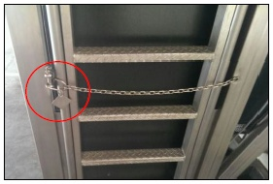
2 | Déverrouiller les deux loquets |  | 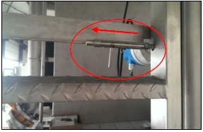
3 | Prendre une rampe dans chaque main et tirer doucement et de façon identique les deux rampes vers soi jusqu’au blocage du système.  Attention au pincement des doigts : le port des gants de manutention est fortement conseillé.
4 | Verrouiller les loquets en position ouverte |  | 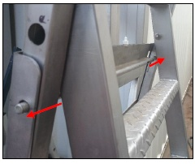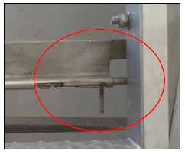
5 | Emboiter et boulonner le haut des deux mains courantes avec les pièces prévues à cet effet, fixées de chaque côté du portillon. |  | 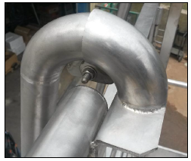

La mise en place des garde-corps peut alors être réalisée. Cette opération nécessite au minimum deux personnes.

MISE EN PLACE DES GARDES CORPS DU BIOREACTEUR
Unité : |  | BIOMOBIL n°3
Organe d’intervention : |  | Echelle d’accès à la partie supérieure du bioréacteur
Fréquence : |  | A chaque début de prestation, après la mise en place de l’échelle
A noter avant toute intervention, la position des pivots sur les garde-corps :

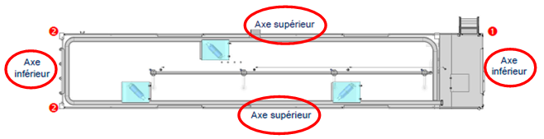

Procédure :
1 | Angle  Boulonner le garde-corps au portillon lui-même attenant à l’échelle. |  | 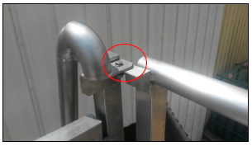
2 | Relever les gardes corps et boulonner comme suit
2 | 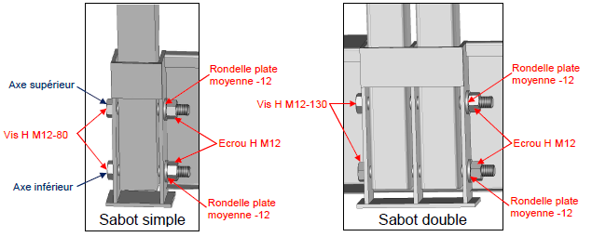
3 | Angle  Placer le coude de transition dans le manchon fixe du garde-corps |  | 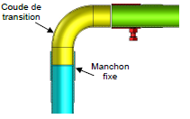
4 | Angle  Coulisser le manchon amovible puis serrer la vis de pression |  | 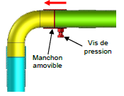

Raccordement électrique du Bioréacteur
Le raccordement du Bioréacteur sur sa source de tension est réalisé à l’aide d’une rallonge de 25 mètres équipées de prise HYPRA LEGRAND 63A tétrapolaires (4G16 mm²) fournie. Cette opération est réalisée impérativement par du personnel habilité électriquement.

ATTENTION
L’ensemble des raccordements électriques doit être réalisé par un personnel compétent et habilité pour ces travaux.

Avant tout raccordement, le responsable du branchement vérifiera la compatibilité de l’armoire électrique avec sa source de tension :
- Le régime de neutre : le bioréacteur est réalisé sous un régime TN
- Le nombre de phases : le bioréacteur est alimenté en 3 phases sans neutre et avec « terre »,
- La tension d’alimentation : le bioréacteur est alimenté en 400V,
- La puissance nécessaire à l’alimentation du bioréacteur : 34 kW au nominal,
- La compatibilité des organes de protection contre les surcharges entre le sectionneur du bioréacteur (fusibles du sectionneur 10IG1) et la source de tension.

Après validation des points précédents et le raccordement du Bioréacteur sur sa source de tension, la mise sous tension de l’unité se réalise de la façon suivante :

MISE SOUS TENSION DU BIOREACTEUR
Unité : |  | BIOMOBIL n°3
Organe d’intervention : |  | Armoire électrique du bioréacteur
Fréquence : |  | A chaque début de prestation
Procédure :
1 | Hors tension, ouvrir la porte de l’armoire électrique et vérifier que l’ensemble des disjoncteurs sont fermés et que l’alimentation secourue 24V (Puls Dimension) présente bien ses deux languettes vertes. |  | 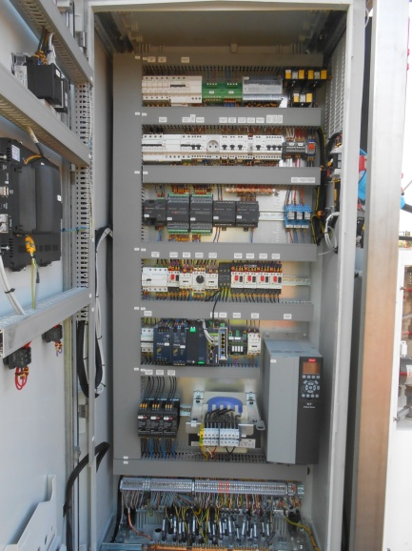  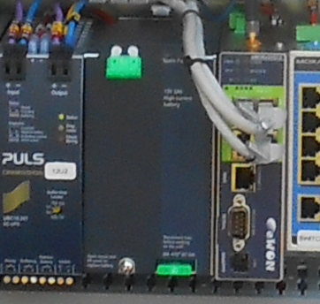
2 | Fermer la porte de l’armoire électrique, puis fermer le sectionneur général 10IG1 à l’aide de l’interrupteur situé sur le côté de l’armoire électrique. Cette poignée doit alors pointer sur la position « 1 ». |  | 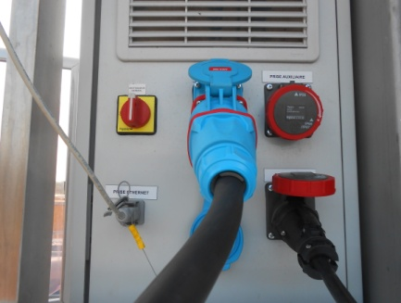
3 | Vérifier que les voyants « Présence tension réseau » et « Présence 24V secourue » en façade d’armoire sont allumés. |  | 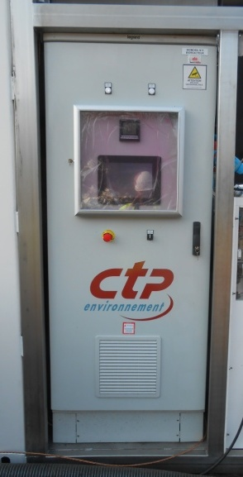
4 | Ouvrir le capot du sur presseur à l’aide d’une clé spécifique. |  | 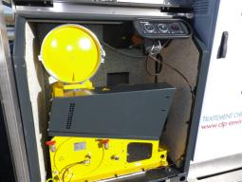
5 | Sur la supervision, ouvrir la fenêtre de pilotage du ventilateur VSA3700 et mettre ce dernier en MANU |  | 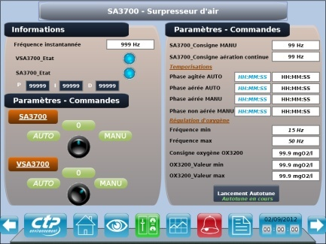
6 | Vérifier le sens de rotation des pales du ventilateur |  | 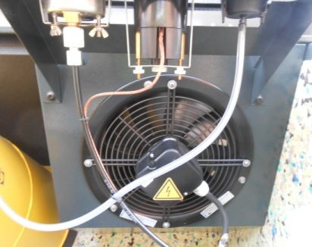
7 | Sur la supervision, mettre le ventilateur VSA3700 sur ARRET/0 |  | 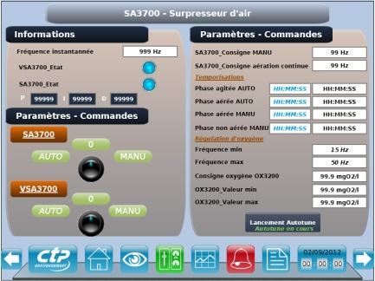
8 | Si le sens de rotation des pales du ventilateur est conforme au sens indiqué sur celles-ci, le raccordement est terminé.  Sinon, inverser deux phases au niveau du raccordement de la source de tension (en respectant les règles de consignation) et reprendre cette procédure à partir de l’étape 7
9 | Refermer le capot du surpresseur |  | 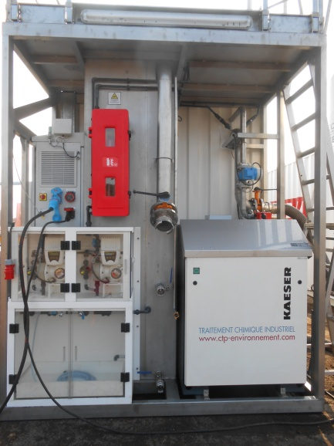

Raccordements hydrauliques du Bioréacteur
Le Bioréacteur est équipé de plusieurs points de raccordements hydrauliques :
- (1) Une alimentation en effluent brut (raccord symétrique DN50) depuis le container membranaire,
- (2) Un retour des boues recirculées depuis l’unité membranaire (raccord symétrique DN100),
- (3) Un point de remplissage de la cuve de substrat (raccord symétrique DN40),
- (4) Une vidange de la cuve de substrat (raccord symétrique DN40),
- (5) Un point de collecte des mousses potentiellement formées (raccord symétrique DN100).
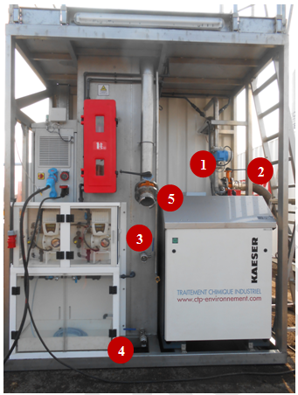
- (6) Un départ des boues vers l’unité membranaire (raccord symétrique DN100). Ce piquage sert également à la vidange du bioréacteur en fin de prestation.
- (7) Un trou d’homme permettant l’entrée dans le bioréacteur lorsqu’il est à vide. Attention, toute entrée doit être réalisée selon les règles de sécurité d’intervention en capacité.

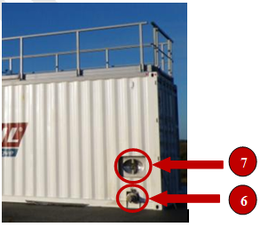

Les raccordements hydrauliques doivent être réalisés conformément au schéma d’installation fourni dans le cahier de chantier de la prestation. Une attention doit être portée particulière au serrage de ces raccordements.
Pour des raisons de gabarit routier lors du transport de l’unité, les piquages (1), (2) et (5) ne sont pas montés mais juste obturés par une plaque pleine. Ces piquages doivent donc être équipés de leur vanne papillon et de leur adaptateur bride/raccord symétrique. Les plaques pleines doivent être rangées précieusement pour le repli de l’unité.
ATTENTION
Les instructions de raccordement doivent faire l’objet d’une étude préalable de CTP Environnement par application. Cette étude doit être soumise et validée par l’exploitant de l’unité.

ATTENTION
Lors des différents raccordements, penser à vérifier l’état des joints et à serrer convenablement l’ensemble des raccords pour éviter toute fuite.

Consignes de transport et de réception du container membranaire

Transport
Les caractéristiques dimensionnelles du container membranaire sont :
Tableau 3: Caractéristiques dimensionnelles du container membranaire
 | Poids à vide (tonnes) | Poids en charge (tonnes) | Encombrement (mm)
Container membranaire (40’HC) | 12 | 14 | - Hauteur : 3 000  - Largeur : 2 390  - Longueur : 12 300

Instructions générales d’attache et de levage de l’unité
La procédure à suivre est identique à celle mise en place pour le bioréacteur (6.1.2) à l’exception des deux points suivants :
- Acceptée une charge au sol de 0,01 kg/cm².

L’utilisation d’un échafaudage mobile si nécessaire doit être mis en place pour installer câbles et élingues est obligatoire. Il est strictement défendu de monter sur le container.

Raccordement électrique du container membranaire
Le raccordement du container membranaire sur sa source de tension est réalisé à l’aide d’un câble de 50 m de type H07RNF 4G95 équipés d’une prise HYPRA LEGRAND 250 A tétrapolaires fournie. Cette opération est réalisée impérativement par du personnel habilité électriquement.
A noter, qu’une prise hypra auxiliaire 32A (mâle + femelle) est disponible.
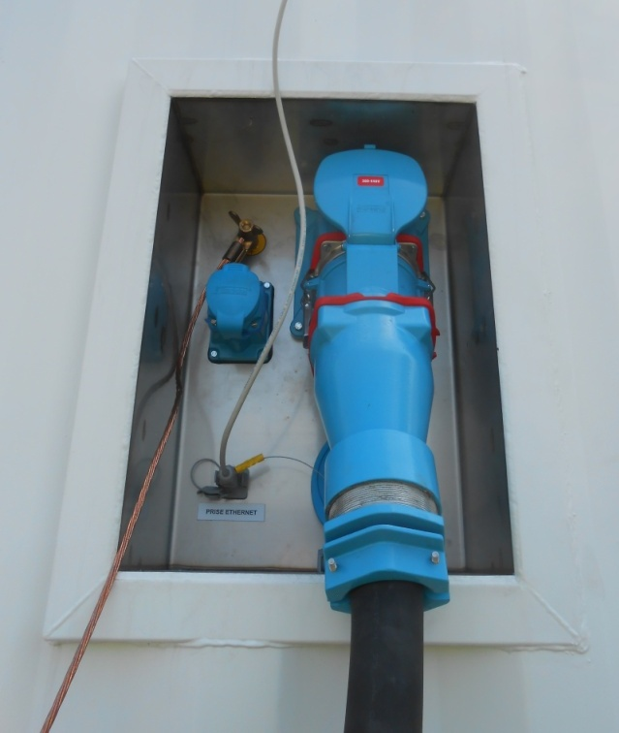
Figure 7: Prise hypra 250 A et câble d'alimentation en tension du container membranaire
ATTENTION
L’ensemble des raccordements électriques doit être réalisé par un personnel compétent et habilité pour ces travaux.

Avant tout raccordement, le responsable du branchement vérifiera la compatibilité de l’armoire électrique avec sa source de tension :
- Le régime de neutre : le container membranaire est réalisé sous un régime TN
- Le nombre de phases : le container membranaire est alimenté en 3 phases sans neutre et avec « terre »,
- La tension d’alimentation : le container membranaire est alimenté en 400V,
- La puissance nécessaire à l’alimentation du container membranaire : 110 kW à 100% de charge pour 2 files avec chauffage (puissance jamais atteinte dans la pratique),
- La compatibilité des organes de protection contre les surcharges entre le sectionneur du container membranaire (fusibles du sectionneur 10QG1 63A) et la source de tension. Le container membranaire est équipé d’un contrôleur de phase.

Après validation des points précédents et le raccordement du container membranaire sur sa source de tension, la mise sous tension de l’unité se réalise de la façon suivante :

MISE SOUS TENSION DU CONTAINER MEMBRANAIRE
Unité : |  | BIOMOBIL n°3
Organe d’intervention : |  | Armoire électrique et coffret utilité du container membranaire
Fréquence : |  | A chaque début de prestation
Procédure :
1 | Hors tension, ouvrir la porte de l’armoire électrique côté puissance (à droite et à gauche) et vérifier que l’ensemble des disjoncteurs soit sur ON/1. |  | 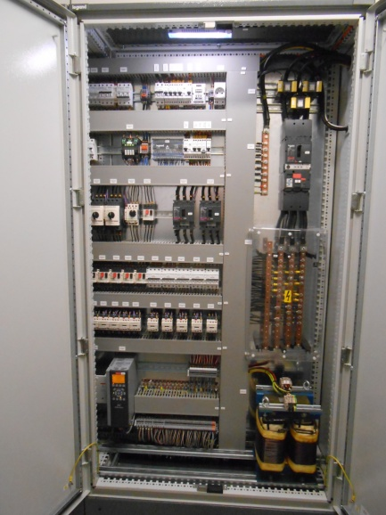
2 | Fermer l’armoire électrique
3 | Fermer l’interrupteur général située sur le côté du coffret électrique de puissance. Cette poignée doit alors pointer sur la position « 1 ». |  | 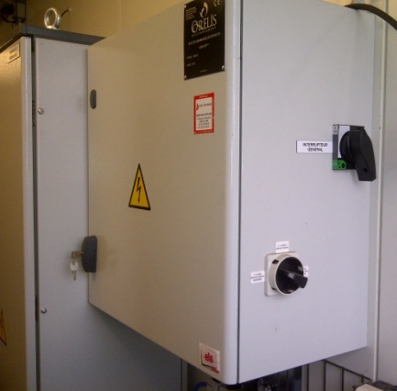
4 | Pointer le second interrupteur vers 230 VAC MONO INTERNE.
5 | Vérifier que l’automate en façade d’armoire est allumé. |  | 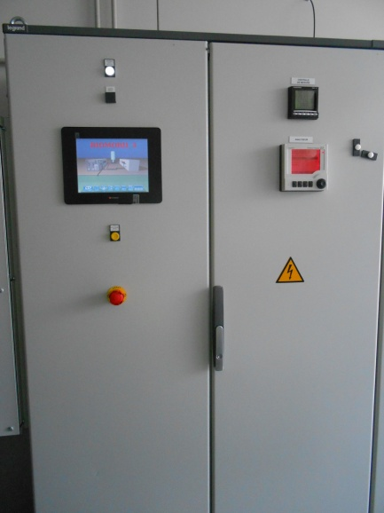
6 | Fermer l’interrupteur du compresseur d’alimentation située sur à côté du compresseur. Cette poignée doit alors pointer sur la position « 1 ». |  | 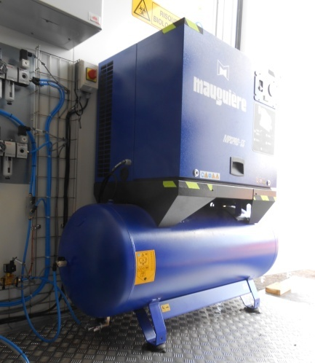
7 | Sur la supervision, ouvrir la fenêtre COMMANDE, puis cliquer sur Pompes. |  | 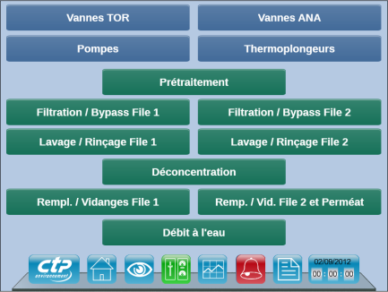
8 | Mettre en marche la pompe PC3800. Si celle-ci démarre, les vérifications s’arrêtent là. Dans le cas contraire, inverser deux phases au niveau du raccordement de la source de tension (en respectant les règles de consignation) et reprendre cette procédure à partir de l’étape 6. |  | 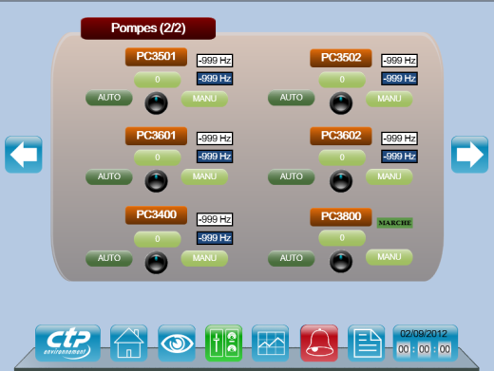

Raccordements hydrauliques du container membranaire
Le Bioréacteur est équipé de plusieurs points de raccordements hydrauliques :
- (1) Une alimentation en liqueurs mixtes en provenance du bioréacteur (raccord bride DN50)
- (2) Une alimentation en eau de ville (ou autre) pour les régénérations (raccord bride DN32)
- 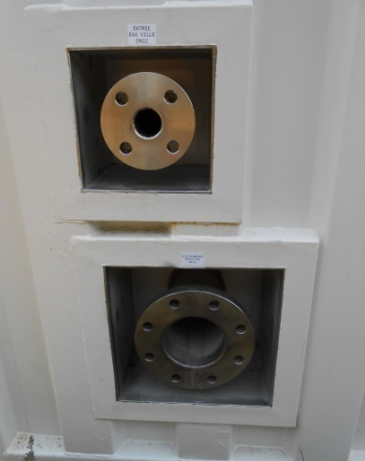
(1)
(2)
Figure 8: Alimentation du container membranaire en liqueurs mixtes et eau de ville (face arrière du container)
- (3) Un retour des boues recirculées vers le bassin biologique (raccord bride DN100),
- (4) Un retour vers la purge pour les opérations de déconcentration (raccord bride DN100),
- (5) Une admission de l’effluent brut pour préfiltration à 400 microns et/ou chauffage (raccord bride DN50)
- (6) Un retour de l’effluent brut prétraité (préfiltration/chauffage) vers l’entrée du bassin biologique (raccord bride DN50)
- (7) Un rejet du perméat vers l’exutoire ou un organe de traitement complémentaire (raccord bride DN50)
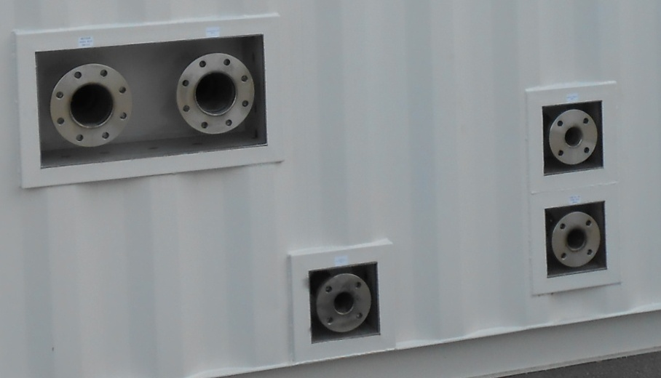
(4)
(5)
(7)
(6)
(3)
Les raccordements hydrauliques doivent être réalisés conformément au schéma d’installation fourni dans le cahier de chantier de la prestation. Une attention doit être portée particulière au serrage de ces raccordements.

ATTENTION
Les instructions de raccordement doivent faire l’objet d’une étude préalable de CTP Environnement par application. Cette étude doit être soumise et validée par l’exploitant de l’unité.

ATTENTION
Lors des différents raccordements, penser à vérifier l’état des joints et à serrer convenablement l’ensemble des raccords pour éviter toute fuite.

FONCTIONNEMENT NORMAL DE L’UNITE

Installation de l’unité BIOMOBIL®
Préalablement à la mise en service de l’unité, l’identification des vannes, des AUs, de tous les organes et des fluides doit être réalisée. L’opérateur doit ensuite réarmer physiquement les AUs puis les relais de sécurité.
La procédure spécifique de mise en service de l’unité BIOMOBIL® doit être rigoureusement suivie pour éviter toute atteinte à la personne et/ou endommagement du matériel. Hors-tension, réaliser les tâches successives ci-dessous :
- Décharger l’unité à l’endroit désiré selon les prescriptions décrites au 6.1.2 (bioréacteur) et 6.2.1 (membranes)
- Réaliser les raccordements hydrauliques et électriques comme mentionné au 6.1.4, 6.1.5, 6.2.3 et 6.2.4 sans mettre sous tension les containers dans un premier temps.
- Vérifier le sens de rotation des équipements comme indiqué au 6.1.5 et 6.2.3.

- Fermer l’ensemble des vannes sauf, sur le bassin biologique, la vanne d’évacuation des mousses et la vanne d’alimentation du bassin biologique à maintenir ouvertes,
- Fermer les 3 trappes du bioréacteur en partie supérieure du bioréacteur,
- Condamner l’accès à la plateforme supérieure du bioréacteur,
- Procéder aux mises sous tension des deux containers selon 6.1.4 et 6.2.3 :
- Raccorder les prises des armoires électriques au réseau,
- Basculer sur « ON » les sectionneurs des armoires électriques.
- Sur les automates des deux containers, entrer les paramètres de fonctionnement désirés en vous référant à l’aide à la supervision.

Ensemencement de l’unité BIOMOBIL®
Préalablement à la mise en service de l’unité, l’identification des vannes, des AU, de tous les organes.
Le bioréacteur doit être ensemencé avec des boues biologiques respectant les critères suivants :
- Exemptes de fibres
- Tamisées à 800 microns au minimum, 400 microns dans l’idéal.
- 45 m³ en moyenne pour permettre l’immersion totale des agitateurs

A noter, le transport des boues doit être effectué dans une citerne/cuve propre. La présentation du certificat de lavage par le transporteur est obligatoire.

Arrêt de l’installation
La procédure spécifique d’arrêt de BIOMOBIL® doit être rigoureusement suivie pour éviter toute atteinte à la personne et/ou endommagement du matériel. Pour cela, réaliser les tâches successives décrites ci-après.

Arrêt du BIOREACTEUR

ARRET DU BIOREACTEUR
Unité : |  | BIOMOBIL n°3
Organe d’intervention : |  | Automate et armoire électrique du bioréacteur
Fréquence : |  | A chaque fin de prestation, après avoir coupé la production dans le container membranaire.
Procédure :
1 | Via l’automate, mettre sur arrêt l’ensemble des organes accessibles depuis la supervision : PC3100, PD3010, PD3011, SA3100, VSA3100 PH3200, AG3211, AG3212, puis la VR3100. |  | 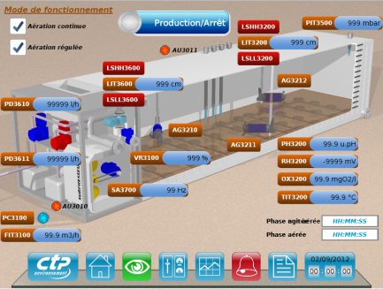  Ensemble des étiquettes grises (arrêt)
2 | Ouvrir le sectionneur général 10IG1 à l’aide de l’interrupteur situé sur le côté de l’armoire électrique. Cette poignée doit alors pointer sur la position « 0 ».
3 | Vérifier que les voyants « Présence tension réseau » et « Présence 24V secourue » en façade d’armoire sont éteins.
4 | Procéder à la déconnection électrique (prise Hypra) et au nettoyage des équipements suivants : pompe d’alimentation, sondes et container

Arrêt du container membranaire
Les membranes ne doivent pas être au contact des boues et de fluide colmatant stagnants pendant plus de 24h. Le non-respect de cette clause pourrait engendrer le bouchage des canaux et le colmatage des membranes.
CTP environnement ne saurait être tenu pour responsable d’éventuelles dégradations de l’UMT en cas de non-respect cette règle.

ARRET DU CONTAINER MEMBRANAIRE
Unité : |  | BIOMOBIL n°3
Organe d’intervention : |  | Automate, armoire électrique et coffret utilité du container membranaire
Fréquence : |  | A chaque fin de prestation
Procédure :
1 | Via l’automate, opter pour un arrêt propre de la filtration, c'est-à-dire un arrêt avec vidange+rinçage jusqu’à obtention d’une eau de NEP dépourvue de matières en suspension.
2 | Pointer le second interrupteur vers 0.
3 | Ouvrir l’interrupteur général situé sur le côté du coffret électrique de puissance. Cette poignée doit alors pointer sur la position « 0 ».
4 | Vérifier que l’automate en façade d’armoire est éteint.
5 | Déconnecter les sondes (pH, Nitrates/ammonium), les rincer et les conditionnées selon la documentation constructeur (bouchées avec du KCl).

A noter : Afin de maintenir le container membranaire hors gel, il doit être raccordé électriquement via sa prise 32A à une source de tension. L’opérateur devra alors s’assurer que le sectionneur général du container membranaire pointe vers 1 et que le second interrupteur pointe vers 230V MONO EXTERNE.

Arrêt d’urgence de l’installation
Chacun des containers possède sa propre alimentation électrique et par conséquent, son propre arrêt d’urgence (cf Figure 3).
Concernant l’AU, un appui sur celui-ci coupe le 230V et par conséquent l’ensemble des actionneurs de l’unité concernée (moteurs électriques) y compris la pompe d’effluent brut (cf Bioréacteur) et ferme l’ensemble des électrovannes.

PRocédure de nettoyage de l’unité

Procédure de nettoyage du BIOREACTEUR
A la fin de chaque chantier,
- le bassin biologique doit être entièrement vidangé et nettoyé.
- la cuve de substrat ainsi que la pompe doseuse PC2010 doivent être entièrement vidangées et rincées à l’eau claire. Cela permet d’éviter les dépôts de réactif dans la cuve, la pompe et les diverses tuyauteries.

Attention, il est interdit d’utiliser un jet d’eau qui pourrait créer des éclaboussures sur l’armoire électrique. Le non respect de cette clause engendrerait un vieillissement prématuré de l’unité et son endommagement.
Après la mise hors tension et la vidange du bioréacteur (7.3.1), le nettoyage doit être effectué en respectant les étapes suivantes et les consignes de sécurité décrites dans la partie Risques biologiques :
- Nettoyer l’ensemble de l’unité (la cuve, les pompes doseuses, sondes, bassin biologique) et les diverses tuyauteries.
- De façon à faciliter le nettoyage du bassin biologique, une nourrice d’alimentation en eau claire (DN10) a été installée. Cette dernière est reliée par des flexibles (système démontable) à trois cannes inox sur lesquelles on vient visser les rotabuses.
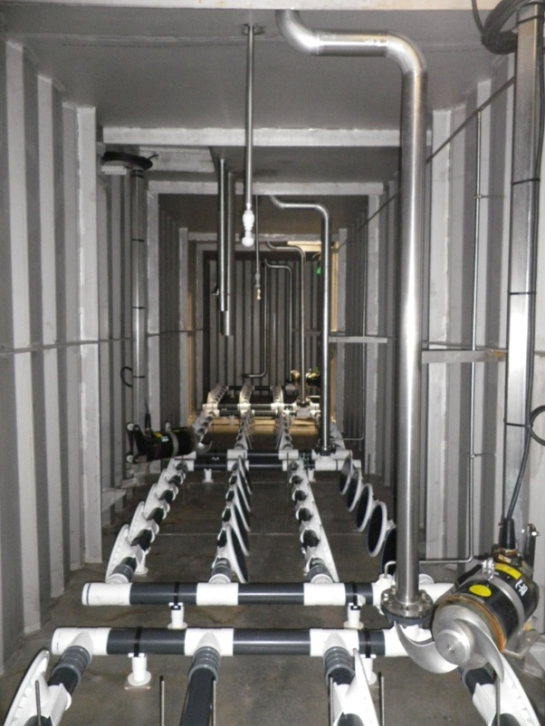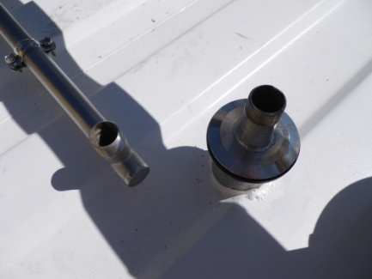
- Ouvrir toutes les vannes pour s’assurer que plus aucun liquide ne reste à l’intérieur. L’unité après chaque utilisation doit en effet être entièrement vidangée de façon à la préserver du gel.
- Débrancher dans les règles de l’art tous les flexibles raccordés au skid.

CAUTION
RISQUE DE DÉBRIS VOLANTS DURANT LE NETTOYAGE L’UNITÉ
Porter des lunettes de sécurité et de vêtements imperméables.

Procédure de nettoyage du container membranaire
Avant la mise hors tension du container membranaire,
- Vidanger les files en boues
- Rincer/Régénérer à l’eau claire les deux files jusqu’à obtention d’une eau dépourvue de matières en suspension dans la NEP et pH neutre.
- Vidange et rincer du pré-filtre automatique
- Remplacer les 3 bidons de réactifs chimiques par des 4 bidons d’eau claire et rincer les lignes réactifs : passer 5 litres d’eau minimum sur chacune des lignes. Cette action peut être réalisée via le lancement de lavage (attention aux paramètres/réglages) ou via le mode test.
A la fin de la procédure de nettoyage, l’ensemble de l’unité (Bac perméat, NEPs, préfiltre automatique et lignes réactifs) doit être vidangée à l’exception des deux boucles d’ultrafiltration. Les membranes ne doivent en aucun être stockées/transportées à vide.

Maintenance
Un manuel liste et hiérarchise toutes les opérations de maintenance à mener sur l’unité BIOMOBIL® 3. Ce manuel regroupe également l’ensemble des causes probables de dysfonctionnement et les solutions à y apporter.
Quel que soit le type d’intervention de maintenance prévue, celle-ci devra être réalisée par du personnel habilité et qualifié en respectant les règles de l’art. Les conditions de réparation ou de remplacement de pièces d’origines seront soumises à l’approbation de CTP environnement.
Pour des consignes spécifiques, merci de se référer à la synthèse périodique des opérations de maintenance préventive (voir Synthèse des opérations de maintenance préventives) et/ou aux notices des constructeurs des équipements.

NOTA : Chaque unité BIOMOBIL® 3 est livrée avec les pièces de rechanges suivantes :
Liste en cours de réalisation

Par ailleurs, les équipements suivants sont stockés dans les agences CTP environnement et disponibles sur demande :
Liste en cours de réalisation

Programme d’entretien préventif
Le BIOMOBIL® est conçu de façon à ce qu’il y ait un minimum d’entretien à faire. Nettoyer et inspecter sont des actions d’entretien qui doivent être réalisées sur les équipements de l’unité. Se référer aux fiches de maintenance présentes Synthèse des opérations de maintenance préventives pour plus détails concernant les points de vérification et leurs fréquences d’entretien.

Résolutions des problèmes
Lorsqu'un problème provient d'un équipement particulier tel qu'une pompe, une vanne etc., on doit se référer, pour réparer la panne, au manuel de maintenance (Synthèse des opérations de maintenance préventives) ou aux manuels constructeurs de l’équipement présents dans les classeurs documentaires présents dans chaque unité.

 | NOTE
 | De fortes variations dans les caractéristiques de l'eau à traiter telles que la quantité de solides en suspension et le pH peuvent réduire l’ensemble des performances de l’unité de traitement des boues.

